
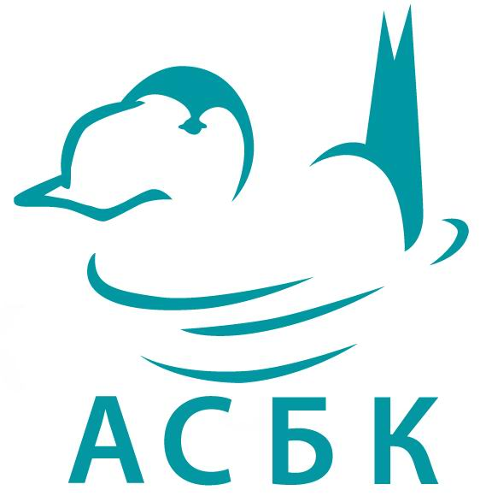


Региональная встреча по внесению Западного Тянь-Шаня как трансграничного объекта природного наследия в Список Всемирного наследия ЮНЕСКО
18-19 июля 2007 г. Алматы, Казахстан

Организаторы:
Кластерное Бюро ЮНЕСКО в Алматы, Ассоциация сохранения биоразнообразия Казахстана при поддержке Центра Всемирного Наследия и ЮНЕСКО/Итальянского Целевого Фонда для сохранения Всемирного наследия.

В работе региональной встречи приняли участие 23 представителя государственных структур, научных и общественных организаций Республики Казахстан, Кыргызской Республики и Республики Узбекистан, эксперты центральных и региональных подразделений ЮНЕСКО.

Действуя в рамках Глобальной стратегии по формированию сбалансированного, репрезентативного и достоверного Списка всемирного наследия, принимая во внимание решения прошедших в предыдущие годы региональных семинаров ЮНЕСКО (Возможности номинирования природного и смешанного наследия Центральной Азии в Список Всемирного наследия ЮНЕСКО, Алматы, декабрь 2002 г. и Периодическая отчетность 2003 г. в целях реализации Конвенции об охране Всемирного культурного и природного наследия в Центральной Азии, Алматы, ноябрь 2005 г.), а также учитывая опыт подготовки трансграничных номинаций природных объектов, участники встречи разработали следующие предложения и рекомендации:

1. Подготовка номинации «Западный Тянь-Шань»
- Принимая во внимание наличие в приграничной зоне Западного Тянь-Шаня действующих охраняемых природных территорий (ОПТ) с высоким природоохранным статусом, предложить к номинированию серийную трансграничную номинацию в составе 8 ОПТ, состоящих, в общей сложности, из 12 участков:
Республика Казахстан: Аксу-Жабаглинский государственный природный заповедник, Сайрам-Угамский государственный национальный природный парк (3 участка), Каратауский государственный природный заповедник.
Кыргызская Республика: Сары-Челекский государственный биосферный заповедник, Беш-Аральский государственный заповедник (2 участка), Падышатинский государственный заповедник, Кара-Бууринский государственный заповедник.
Республика Узбекистан: Чаткальский государственный биосферный заповедник (2 участка).
- Предложить как буферную зону номинируемого серийного трансграничного объекта существующие буферные (охранные) зоны отдельных ОПТ.
- Инициировать создание буферных зон для Беш-Аральского и Кара-Бууринского государственных заповедников. Завершить работу по созданию буферных (охранных) зон Сары-Челекского и Чаткальского государственных биосферных заповедников.
- Подготовить/пересмотреть заявочные листы для включения ОПТ Западного Тянь-Шаня, не вошедших в соответствующие Предварительные перечни Республики Казахстан, Кыргызской Республики и Республики Узбекистан, с указанием их трансграничного характера.
- Учитывая тот факт, что территория обладает высоким потенциалом с точки зрения биологического разнообразия, геологической, эволюционной и эстетической значимости, номинировать «Западный Тянь-Шань» по всем 4 природным критериям (критерии vii-x).
- При подготовке номинации использовать материалы Центрально-Азиатского трансграничного проекта ГЭФ/ВБ по сохранению биоразнообразия Западного Тянь-Шаня.
- Создать межправительственный комитет по координации процесса подготовки номинации.
- Создать национальные рабочие группы по подготовке номинации, назначить координаторов.
- Разработать планы управления для каждой ОПТ, входящей в состав номинируемого объекта. Предусмотреть гармонизацию отдельных мероприятий, имеющих региональный характер.
- Определить 30 сентября 2009 г. как срок представления серийной трансграничной номинации «Западный Тянь-Шань» в Центр ВН ЮНЕСКО.
- Работы по подготовке номинации проводить в соответствии с согласованным планом-графиком, приложенным к настоящей резолюции.
- Информировать правительства Республики Казахстан, Кыргызской Республики и Республики Узбекистан о согласованных на уровне международных и национальных экспертов ОПТ для номинации серийного трансграничного природного объекта «Западный Тянь-Шань». Просить правительства оказать организационную поддержку процессу подготовки номинации, включая принятие соответствующих постановлений и межправительственных соглашений.

2. Привлечение финансовых ресурсов
- Сформулировать конкретные предложения и включить работы по подготовке номинации в Центрально-Азиатский трансграничный проект ГЭФ/ВБ по сохранению биоразнообразия Тянь-Шаня.
- Просить Национальную комиссию Республики Казахстан по делам ЮНЕСКО и ИСЕСКО, в сотрудничестве с Национальными комиссиями Кыргызской Республики и Республики Узбекистан и Кластерным Бюро ЮНЕСКО в Алматы, подготовить и представить заявку в Фонд ВН.
- Рассмотреть возможность привлечения иных источников финансирования работ по подготовке номинации (государственное бюджетное финансирование, Программа партнерства и Программа участия ЮНЕСКО, гранты, средства бизнес-структур и др.).
- Обеспечить информационную поддержку работ по номинированию (публикации в периодических изданиях, издание информационного бюллетеня, перевод и распространение специальной литературы, разработка веб-сайтов ОПТ и т. п.).

Заключение
- До сих пор на огромном пространстве Центрально-Азиатского региона не существует ни одного объекта природного всемирного наследия. Территория Западного Тянь-Шаня обладает высоким потенциалом для включения в Список всемирного наследия ЮНЕСКО. Участники встречи подтверждают выбор серийного трансграничного объекта «Западный Тянь-Шань» как одного из приоритетных для номинирования от Центрально-Азиатского региона.
- Учитывая несомненную выдающуюся природную значимость ландшафтов Центрально-Азиатского региона, не затронутых хозяйственной деятельностью человека, участники встречи считают целесообразным проведение исследований по формированию Предварительных перечней природных объектов Центрально-Азиатских республик.
- Участники встречи особо отмечают существенные достижения Центрально-Азиатского трансграничного проекта ГЭФ/ВБ по сохранению биоразнообразия Западного Тянь-Шаня и приветствуют продолжение работы в данном направлении.
- Участники встречи благодарят ЮНЕСКО за поддержку работ по номинированию трансграничного объекта «Западный Тянь-Шань» и выражают надежду на дальнейшее сотрудничество по выявлению и сохранению всемирного природного наследия Центрально-Азиатского региона.
- Участники выражают благодарность Ассоциации сохранения биоразнообразия Казахстана (АСБК) за высокий уровень организации региональной встречи.

